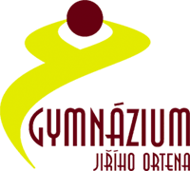
GYMNÁZIUM JIŘÍHO ORTENA
Jaselská 932, Kutná Hora, 284 80

Přihláška k volitelnému bloku a volitelným předmětům
pro šk. rok 2019-2020

Jméno a příjmení | Petr Novotný
Třída  (ve šk. r. 2018-19) | V7A
Název volitelného bloku
Jazykový blok (NEJ)

Volitelné předměty
1. | Konverzace v anglickém jazyce
2. | Základy ruského jazyka
3. | Seminář psychologie
Datum | 15. 3. 2019
Podpis | x x x

